恩平市恩城街道城区垃圾分类收集亭
建设技术参数

一、城区垃圾分类收集亭设计样式
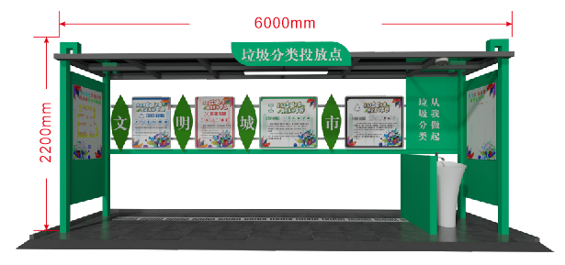
样式1：开放式分类收集亭
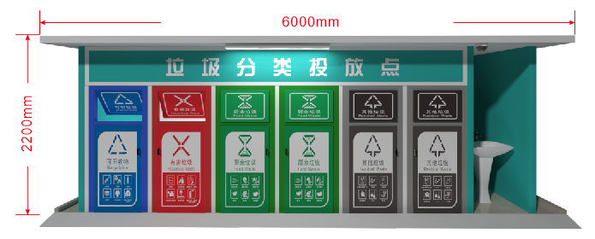

样式2：封闭式分类收集亭

样式1-2：分类收集亭底座（因地制宜）

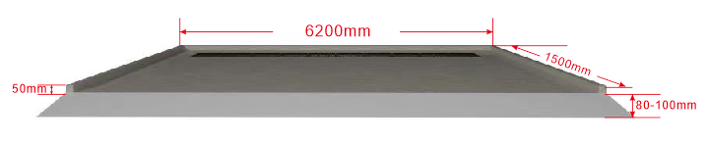

二、技术要求:
1.宣传栏、雨蓬为一体化设计。款式简洁、美观，标志清晰。
2. 分类收集亭外形规格(长宽高)：四分类（长宽高)：6000mm×1400mm×2200mm(土5%)。
3、广告画面规格：每幅60*80cm，约9幅不等。
4. 立柱规格:采用80mm×80mm的高碳钢方管，厚度：≧1.5mm ；立柱纵间距1m，立柱横间距6m
5. 顶棚骨架材质：采用≧1.5mm厚的高碳钢材质，50mm×50mm方管框架。顶面斜倾仰角大致15°不等
6. 顶棚纵向次梁：40mm× 40mm ，≧1.5厚高碳钢材质。
7. 顶棚盖板材质规格：不低于8mm厚的卡布隆阳光板。
8 表面处理工艺：正面外层颜色参考图例或具体以实物为准，为喷涂烤漆工艺；
9．宣传栏材质：采用不低于1.Omm厚高碳钢型材。
10. 连接方式：采用框架焊接，部件螺丝连接。
11. 标识要求：宣传栏带防尘耐力面板，可分栏，更换宣传内容需便捷，宣传栏内容按垃圾分类政策指引，及四分类国标等要求设计制作。
12. 配置：监控摄像头、太阳能户外防水照明灯；洗手盆采用优质品牌立式洗手盆合金水龙头套件。
13. 垃圾箱要求： 箱体材质采用304不锈钢1.0mm厚，箱体上推板材质采用304不锈钢1.0mm 厚;外形尺寸1600mm× 750mm×1300mm，内放置6个240L垃圾桶。
14. 场地硬底化要求：立柱根脚混凝土基础深埋牢固，基座为混凝土铺装防滑地面砖结构，开设网状面板地下排水沟，防止垃圾渗漏液对周边造成次生污染。
15. 抗风等级:8-10级。
16、所有设计与建施，不含“分类收集亭”外其他辅助建施。

